متوسطة : حمداني مليكة - تيارت - المستوى : السنة الثالثة متوسط
السنة الدراسية : 2018/2019 المدة : ساعة ونصف
إختبار الثلاثي الثاني في المادة العلوم الفيزيائية و التكنولوجيا
الوضعية الأولى (6 ن) :
في المتجر , إحتارت أم وليد في شراء مكواة , فوجدت مكواتين ,الأولى تحمل دلالة 1400 w و الثانية تحمل 2000 w , فرأت أن تستشير إبنها الذي كان يرافقها, ساعد وليد و أمه بإجابة عن مايلي:
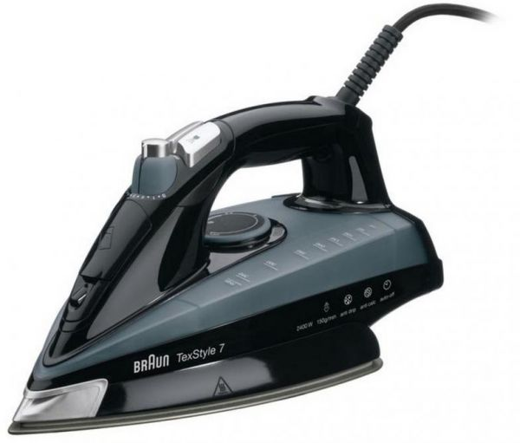
1)- ماذا تمثل هذه الدلالات ؟
2)- أي من المكواتين يستهلك كهرباء أقل ؟,علل
3)- ما مقدار الطاقة الكهربائية المحولة من طرف
المكواة الأولى خلال ساعتين من التشغيل بــــ :
أ)- الواط ساعي Wh ب)- الجول J سند 01: مكواة كهربائية
الوضعية الثانية (6 ن) :
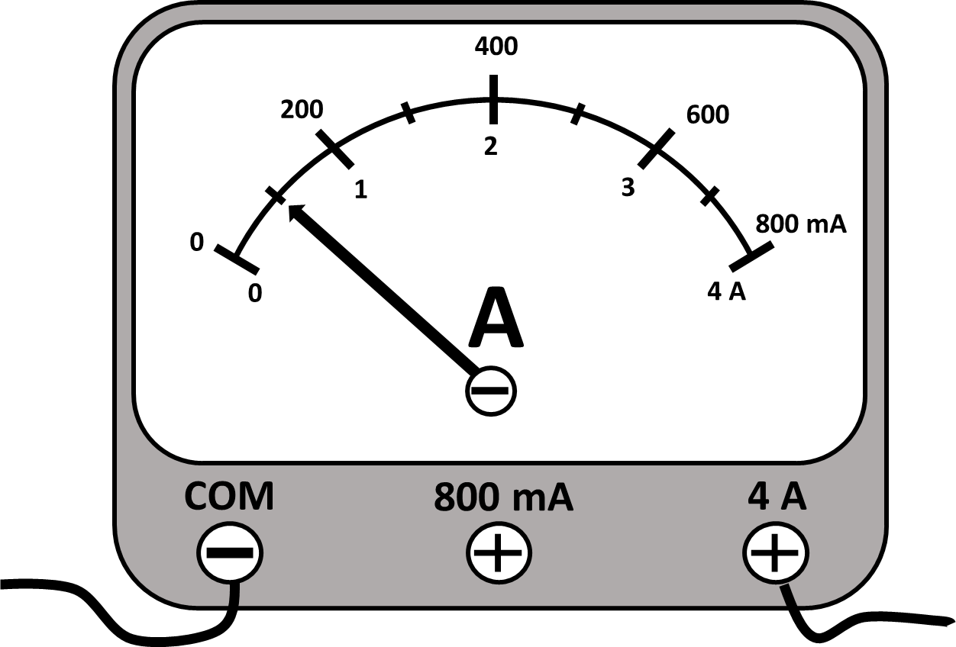
قامت فاطمة في حصة أعمال مخبرية بإنجاز الدارة الكهربائية الموضحة في السند 2 أدناه من أجل قياس شدة التيار الكهربائي المار في هذه الدارة .
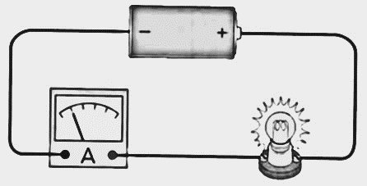
4

2

السند 2: دارة كهربائية
1
3
ساعد فاطمة في تجربتها بالإجابة عن مايلي : السند 3: العنصر رقم (1)
1)- سم العناصر المرقمة في السند 2 و السند 3
2)- أرسم المخطط النظامي لهذه الدارة مع تحديد بأسهم جهة التيار الكهربائي وجهة تحرك دقائق الكهربائية ؟
3)- عن طريق السند 3 أحسب شدة التيار الكهربائي المار في هذه الدارة ؟
 | الصفحة 2/1 | إقلب الصفحة

الوضعية الإدماجية (8 ن) :
يريد عامل في ورشة بناء رفع حمولة ( كيس إسمنت مثلا ) إلى الطابق العلوي لعمارة فقام بإنجاز التركيبة الوظيفية الموضحة في ( السند 4) .
المحرك
البكرة
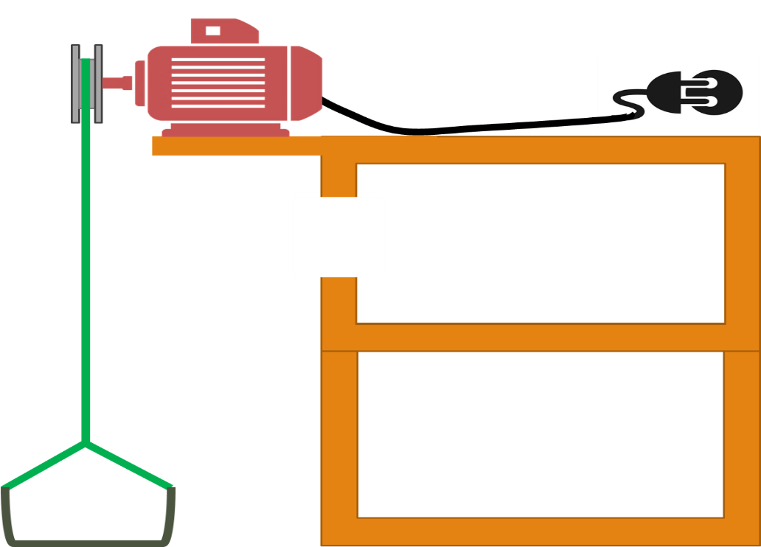
المأخذ الكهربائي

العمارة
الحمولة

السند 4 : التركيبة الوظيفية
التعليمة : من أجل دراسة هذه التركيبة أجب على الأسئلة التالية :
- – أنجز السلسلة الوظيفية الموافقة لهذه التركيبة ؟
- – أنجز السلسلة الطاقوية الموافقة لهذه التركيبة ؟
- – مثل الحصيلة الطاقوية للجملة (الحمولة فقط) في مرحلة الصعود ؟
- – أحسب المدة التي يستغرقها المحرك من أجل رفع هذه الحمولة إذا علمت أنه يحول طاقة قدرها E = 8000 j ومكتوب عليه الدلالة P = 1000 w ؟

بالتوفيــــــــــــــــــــــــق | الصفحة 2/2 | إنتهـــــــــــــــــــــــــــــــــــــــــى

